Good morning.
Zadání pro dnešní den bude velmi jednoduché. Vypracujte prosím za DOMÁCÍ ÚKOL stranu 53 v pracovním sešitě.
53 / 4 – Vybíráte ze sloves BÝT A MÍT
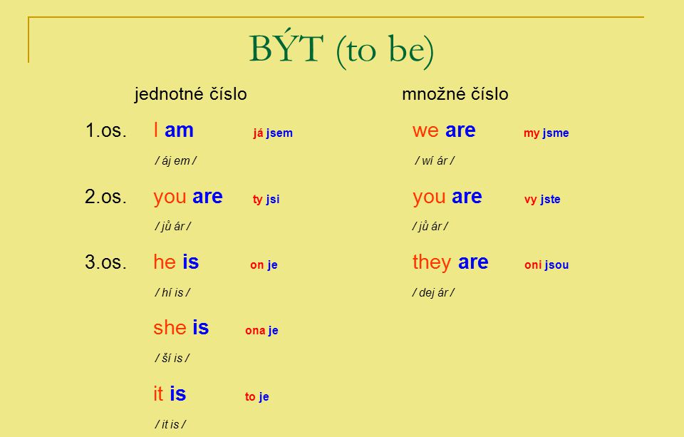
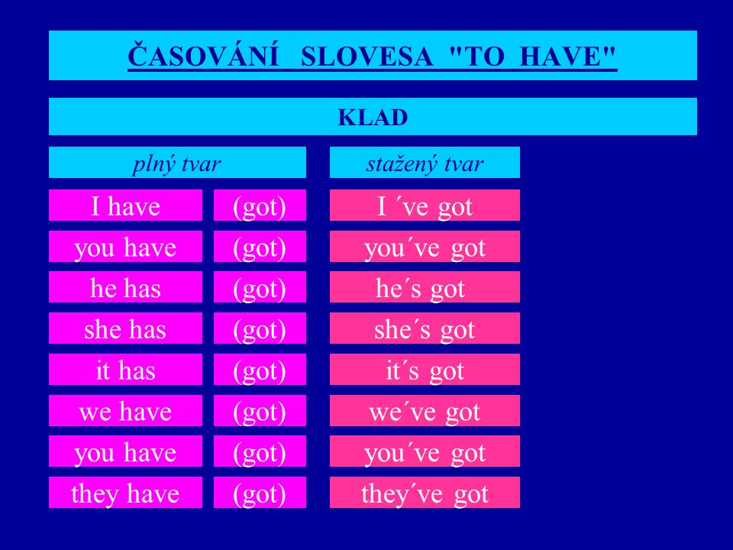
53 / 5 – Přiřazujete k lidem čísla podle popisu.
53 / 6 - Píšete nejprve zápornou větu k obrázku s křížkem (není, nemá) a potom kladnou větu.
53 / 7 Nejprve popíšete jednoho člena své rodiny (pár vět) a v druhé půlce úkolu popíšete sebe.

Zde můžete ještě trénovat:

